**Guía 6**

Nombre: _________________________________________________________ Fecha: _______________________

PRÁCTICA RITMICA Y PULSO

<https://youtu.be/Wl2SmrGpTVQ?si=2k8LkE8pZ7Wztjdt>

1. En grupo, lean y practiquen el siguiente ejercicio que contiene negras, corcheas, galopas y cuartinas.

Usa las siguientes silabas y palabras para ayudarte a recordar el ritmo de cada figura:

|  |  |
| --- | --- |
|  | TA |
|  | TI TI |
|  | GÁ LOPA |
|  | CUAR TI NI TA |

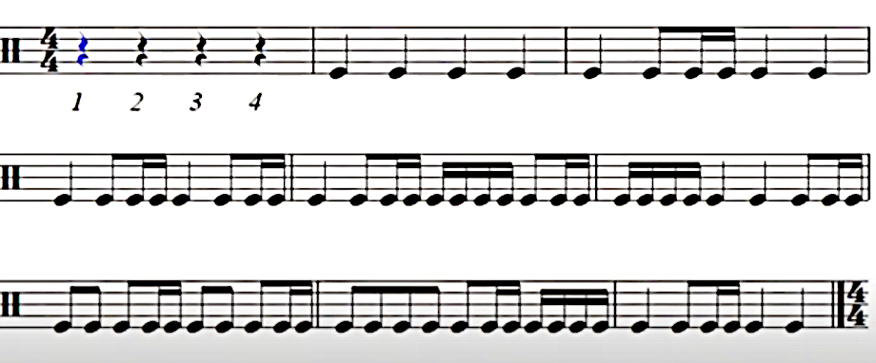

PRÁCTICA A DOS VOCES DE “LA PRIMAVERA”.

2. Ahora que ya practicaste los ritmos de galopa, cuartina y corcheas, practica con tu compañero de trabajo para tocar la voz 1 y 2 al mismo tiempo. A continuación, se presenta los criterios para evaluar el progreso en la clase de hoy.

* Pulso constante de ambos integrantes, ambos deben ir tocando a la misma velocidad.
* Tocar con seguridad las notas musicales con el ritmo que aparece en la partitura para evitar confundirse al momento de ensayar con tu compañero o compañera.
* Tocar a un pulso normal o lento para evitar errores de notas o ritmo.

|  |  |  |
| --- | --- | --- |
| **Criterios** | **Logrado** | **En progreso**  (observaciones de la profesora para mejorar) |
| Ambos estudiantes conocen su melodía de manera completa, toca notas y ritmo sin errores. |  |  |
| Ambos estudiantes tocan al mismo pulso, sin adelantarse o atrasarse en la velocidad. |  |  |